**内蒙古工业大学信息工程学院**

**实 验 报 告**

**课程名称： 数据库应用**

**实验名称： 视图存储过程触发器等的建立与维护**

**实验类型：** 验证性□ 综合性□ 设计性□

**实验室名称：**

**班级： 学号：**

**姓名： 组别：**

**同组人： 成绩：**

**实验日期：**

**预习报告成绩： 指导教师审核（签名）：**  年 月 日

**预习报告**

**一、实验目的**

1．学会使用企业管理器建立视图，应用视图插入、删除、修改数据；

2．掌握存储过程的使用方法；

3．掌握触发器的使用方法。

**二、实验内容**

此实验是综合视图、存储过程、触发器等知识应用的一个综合性实验。

实验要求：

1．利用所创建的数据库和数据表，综合应用视图、存储过程、触发器等知识完善数据库；

2．掌握应用更新视图数据可以修改基本表数据的方法；

3．熟练掌握添加、修改、删除记录的存储过程的定义及调用；

4．掌握通过触发器来实现数据的参照完整性。

实验内容要求：

利用员工管理数据库YGGL中 3个表：

Employees：员工自然信息表、Departments：部门信息表、Salary：员工薪水情况表。

（1）利用YGGL各表建立视图实现各种连接查询。建立视图view1,查询所有职工的员工编号、姓名、部门名和收入，并按部门名顺序排列。建立视图view2，查询所有职工的员工编号、姓名和平均工资。建立视图view3，查询各部门名和该部门的所有职工平均工资。

（2）编写对YGGL各表进行插入、修改、删除操作的存储过程，然后编写程序，调用这些存储过程。创建一个为Employees表添加员工记录的存储过程addEmployees。创建一个存储过程delEmployees删除Employees表中指定员工编号的记录。

（3）对于YGGL数据库，请用触发器实现两个表间的参照完整性。在表Departments上创建一个触发器Departments _update，当更改部门编号时同步更改Employees表中对应的部门编号。在表Employees上创建一个触发器Employees _delete，当删除员工记录时同步删除salary表中对应的工资收入记录。

参考实例步骤：

1.创建视图

（1）班级表（U_CLASSES ）：ID含义为"班号",CLASS含义为"班名",DEPARTMENT含义为所在 系,各字段类型按需要设置是否允许为空，ID字段被设置为主键。

（2）成绩表（U_SCORES ）：STUDENT_ID含义为学号,COURSE_ID含义为课程号,SCORE为成绩,各字段类型按需要设置是否允许为空，STUDENT_ID 、COURSE_ID字段被设置为主键。

（3）课程表（U_COURSES）：COURSE含义为课程名称， ID含义为课程编号，CREDIT含义为课程学分。

（4）学生表(U_STUDENTS)，表结构如下:

|  |  |  |  |  |
| --- | --- | --- | --- | --- |
| 序号 | 字段 | 类型(长度) | 主键 | 含义 |
| 1 | ID | char(10) | 是 | 学号 |
| 2 | NAME | varchar(16) |  | 姓名 |
| 3 | CLASS_ID | tinyint |  | 所在班级编号 |

1.用企业管理器建立一个基于学生表、课程表、成绩表的视图，要求该视图显示学号、姓名、课程、成绩。

1)启动企业管理器、注册、连接 2)展开服务器、数据库、在视图上右击，在快捷菜单中执行"新建视图(V)..." 3)在新视图窗口内的关系图窗格内右击鼠标，弹出的菜单即为视图设计菜单，执行"添加表(B)..." 4)再在添加表对话框中选择U_SCORES表，再单击添加按钮。 5)依此操作，分别添加U_STUDENTS、U_COURSES表，单击关闭按钮。 6)再在关系窗格内，拖动U_STUDENTS表的"ID"至U_SCORES的STUDENT_ID,拖动U_COURSES表的"ID"至U_SCORES的COURSE_ID,再分别选中U_STUDENTS表的"ID","NAME"列(列前的复选框),U_COURSES表的"COURSE"列以及U_SCORES表的"SCORE"列,然后单击"!"按钮,显示视图结果。

7)单击保存按钮,将视图保存为V_SCORES,单击确定。

2.用查询分析器建立一个基于学生表、班级表的学生视图(V_STUDENTS),包括学号、姓名、班级、系,SQL语句如下： 1)CREATE VIEW 2)AS3)SELECT

4)FROM INNER JOIN5) ON = 3.自己写一个SQL语句建立一个基于课程表的视图(V_COURSES)，要求显示课程编号、课程名、学分。 2．创建存储过程

在查询分析器编辑窗口输入各存储过程的代码并执行以下程序。

(1)添加职员记录的存储过程EmployeeAdd：

USE YGGL

GO

CREATE PROCEDURE Emplo)reeAdd

(@employeeid char6)，@name char(10)，@birthday datetime，

@sex bit，@address char(20)，@zip char(6)，@phonenumber char(12)，

@emailaddress char(20)，@departmenflD char(3))

AS

BEGIN

INSERT INTO Employees

VALUES(@employeeid，@name，@birthday，@sex，@address，

@zip，@phonenumber,@emailaddress，@departmentlD)

END

RETURN

GO

(2)修改职员记录的存储过程EmployeeUpdate：

USE YGGL

GO

CREATE PROCEDURE EmployeeUpdate

(@empid char(6)，@employeeid char(6)，@name char(10)，@birthday datetime，

@sex bit，@address char(20)，@zip chat(6),@phonenumber char(12)，

@emailaddress char(20)，@departmentlD char(3))

AS

BEGIN

UPDATE Employees ‘

SET Employeeid=@employeeid，

Name=@name．

Birthday=@birthday，

Sex=@sex，

Address=@address．

Zip=@zip，

Phonenumber=-@phonenumber,

Emailaddree=@emailaddress．

DepartmentD=@departmenflD

WHERE Employeeid=@empid

END

RETURN

GO

(3)删除职员记录的存储过程EmployeeDelete：

USE YGGL

GO

CREATE PROCEDURE EmployeeDelete

(@employeeid char(6))

AS

BEGIN

DELETE FROM Employees

WHERE Employeeid=@employeeid

END

RETURN

G0

3．调用存储过程

USE YGGL

EXEC EmployeeAdd’990230’，’刘朝’,’890909’,1,’武汉小洪山5号’，”，”，”，’3’

GO

USE YGGL

EXEC Employeeupdate’990230’，’990232’,’刘平’，’890909’ ,1,’武汉小洪山5号’，”，”，”，’2’

GO

USE YGGI，

EXEC EmployeeDelete’990232’

GO

分析一下此段程序执行时可能出现哪几种情况。

【思考与练习】

编写如下T-SQL程序：

(1)自定义1个数据类型，用于描述YGGL数据库中的DepartmentlD字段，然后编写代码重新定义数据库各表。

(2)编写对YGGL各表进行插入、修改、删除操作的存储过程，然后，编写l段程序调用这些存储过程。

(3)对于YGGL数据库，表Employees的EmployeelD列与表Salary的EmployeelD列应满足参照完整性规则，请用触发器实现两个表问的参照完整性。

4.创建触发器

对于YGGL数据库，表Employees的DepartmentID列与表Departments的DepartmentID列对应满足参照完整性规则，即：

（1）向Employees表添加1条记录时，该记录的DepartmentID值在Departments表中应存在。

（2）修改Departments表DepartmentID 字段值时，该字段在Employees表中的对应值也应修改。

（3）删除Departments表中1条记录时，该记录DepartmentID字段值在Employees表中对应的记录也应删除。

对于上述参照完整性规则，在此通过触发器实现。

在查询分析器编辑窗口输入各触发器的代码并执行：

①向Employees表插入或修改1条记录时，通过触发器检查记录的DepartmentID值在Departments表是否存在，若不存在，则取消插入或修改操作。

USE YGGL

GO

CREATE TRIGGER EmployeesIns on

FOR INSRET,UPDATE

AS

BEGIN

IF((SELECT from inserted ins)NOT IN

(SELECT departmentid FROM departments))

ROLLBACK

／*对当前事务回滚，即恢复到插入前的状态

END

②修改Departments表departmentID字段值时，该字段在Employees表中的对应值也进行相应修改。

USE YGGL

GO

CREATE TRIGGER DepartmentsUpdate on dbo．Departments

FoR UPDATE

AS

BEGIN

IF(COLUMNS_UPDATED()&01)>0

UPDATE Employees

SET DepartmentlD=(SELECT from INSERTED ins)

WHERE DepaxtmentlD=(SELECT DepartmentlD FROM deleted)

END

GO

③删除Departments表中1条记录的同时删除该记录departmentlD字段值在Employees表中对应的记录。

USE YGGL

GO

CREATE TRIGGER DepartmentsDelete On

FOR DELETE

AS

BEGIN

DELETE FROM Employees

WHERE DepartmentlD=(SELECT DepartmentlD FROM deleted)

END

GO

【思考与练习】

上述触发器的功能用完整性的方法完成。

【思考与练习】

编写如下T-SQL程序：

（1）自定义1个数据类型，用于描述YGGL数据库中的DepartmentlD字段，然后编写代码重新定义数据库各表。

（2）对于YGGL数据库，表Employees的EmployeelD列与表Salary的EmployeelD列应满足参照完整性规则，请用触发器实现两个表间的参照完整性。

**实验报告成绩： 指导教师审核（签名）：**  年 月 日

**实验报告**

1.添加职员记录的存储过程EmployeeAdd：

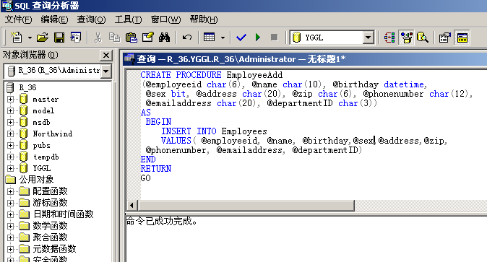

2.修改职员记录的存储过程EmployeeUpdate：

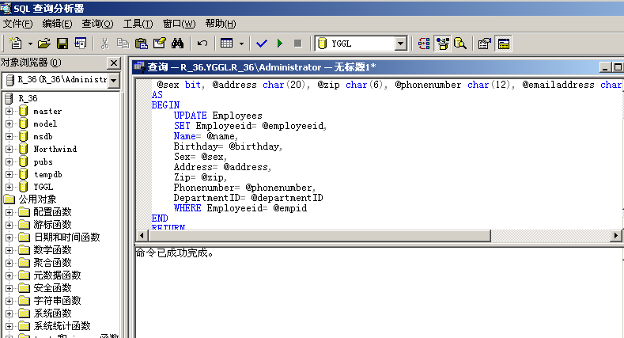

3.删除职员记录的存储过程EmployeeDelete

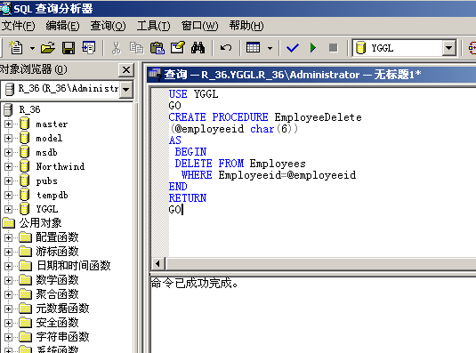

4.调用存储过程

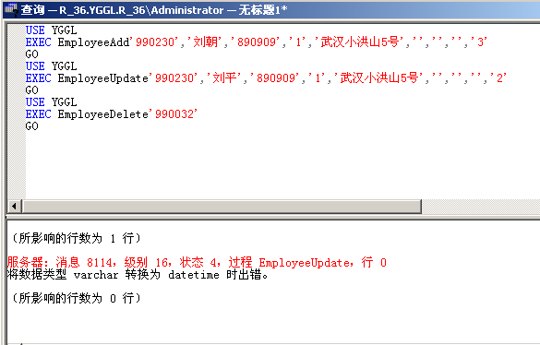

5. 向Employees表插入或修改1条记录时，通过触发器检查记录的DepartmentID值在Departments表是否存在，若不存在，则取消插入或修改操作。

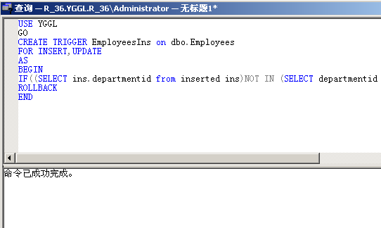

6.修改Departments表departmentID字段值时，该字段在Employees表中的对应值也进行相应修改。

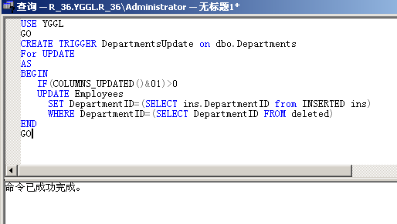

7. 删除Departments表中1条记录的同时删除该记录departmentlD字段值在Employees表中对应的记录

